МИНИСТЕРСТВО НАУКИ И ВЫСШЕГО ОБРАЗОВАНИЯ РОССИЙСКОЙ ФЕДЕРАЦИИ

ФЕДЕРАЛЬНОЕ государственное БЮДЖЕТНОЕ
образовательное учреждение
высшего образования
«НОВОСИБИРСКИЙ ГОСУДАРСТВЕННЫЙ ТЕХНИЧЕСКИЙ УНИВЕРСИТЕТ»
_________________________________________________________________

Кафедра Автоматизированных Систем Управления



ЛАБОРАТОРНАЯ РАБОТА №2
по дисциплине: «Разработка программных приложений и WEB-программирование»
Вариант 5

Выполнил:  Студенты гр. «АП-426», «АВТФ»,  Любимов Дмитрий Константинович  «16» октября 2026г  ______________________  (подпись) | Проверил:  Ст. преподаватель АСУ  Эстрайх Игорь Викторович  «___» __________2026г  ______________________  (подпись)

Новосибирск 2026
Введение
Цель работы: изучить использование кортежей, словарей и множеств, научиться применять функции, а также принципы ООП в программах на языке Python.
Ход работы
Часть 1. Словари, кортежи, множества
1. Вводится информация по книгам в формате: автор_1: название_1 … автор_N: название_N пока не будет введена пустая строка. Авторы могут повторяться. Необходимо сформировать словарь только из уникальных авторов с первым встретившимся значением. Результат вывести на экран.
Листинг программы “Lab2_1_1.py”
books = {}
while True:
line = input("Введите автора и название книги: ")
if line == "":
break
author, title = line.split(":", 1)
author = author.strip()
if author not in books:
books[author] = title.strip()
print("Словарь уникальных авторов:")
for author, title in books.items():
print(author + ": " + title)

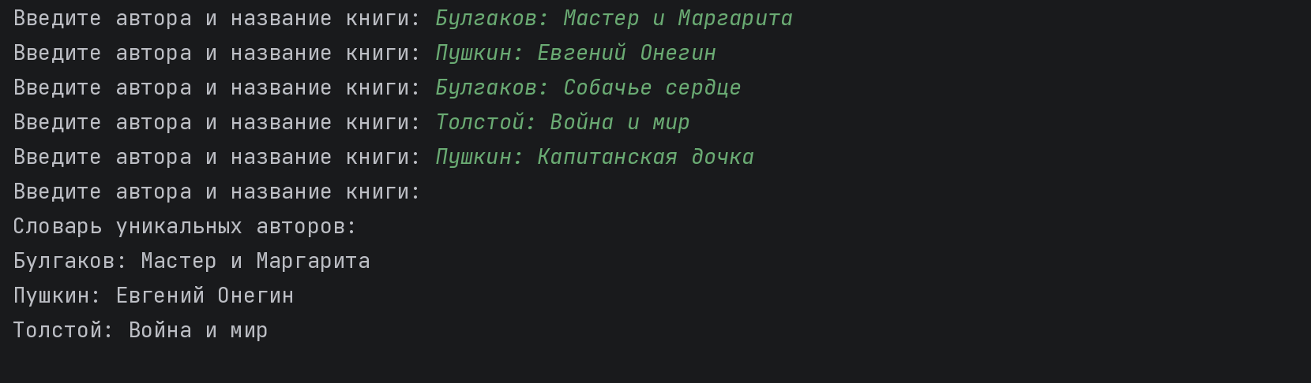 Рисунок 1 – Результат работы первой программы первой части
2. Вводятся названия городов в одну строку через пробел. На их основе формируется кортеж. Если в этом кортеже присутствует город "Самара", то следует его удалить. Результат вывести на экран в виде строки с названиями городов через пробел. Обратите внимание, что город Самара может быть записан несколько раз. Тогда нужно удалить все его упоминания.
Листинг программы “Lab2_1_2.py”
cities = tuple(input("Введите названия городов: ").split())
result = ()
for city in cities:
if city != "Самара":
result += (city,)
print("Города без Самары: ", " ".join(result))

Рисунок 2 – Результат работы второй программы первой части

Часть 2. Функции
1. Из заданного числа вычли сумму его цифр. Из результата вновь вычли сумму его цифр и т. д. Через сколько таких действий получится нуль?
Листинг программы “Lab2_2_1.py”
def digits_sum(n):
total = 0
while n > 0:
total += n % 10
n //= 10
return total
def steps_to_zero(n):
steps = 0
while n > 0:
n -= digits_sum(n)
steps += 1
return steps
num = int(input("Введите число: "))
print("Количество действий до получения нуля: ", steps_to_zero(num))

Рисунок 3 – Результат работы первой программы второй части
2. Даны 3 различных массива целых чисел. В каждом массиве найти произведение элементов и среднеарифметическое значение.
Листинг программы “Lab2_2_2.py”
def product(arr):
result = 1
for x in arr:
result *= x
return result
def average(arr):
return sum(arr) / len(arr)
for i in range(1, 4):
arr = list(map(int, input(f"Введите массив {i}: ").split()))
print(f"Произведение: {product(arr)}, среднее: {average(arr):.2f}")

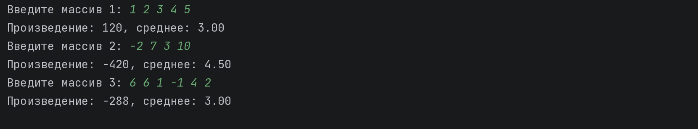 Рисунок 4 – Результат работы второй программы второй части
3. Написать функцию, которая принимает список чисел и возвращает кортеж из двух элементов. Первый элемент кортежа – мат. ожидание, второй элемент – СКО. Запрещается использовать функции для расчета соответствующих характеристик.
Листинг программы “Lab2_2_3.py”
def mean_and_std(numbers):
count = 0
total = 0
for x in numbers:
total += x
count += 1
mean = total / count
squares = 0
for x in numbers:
squares += (x - mean) ** 2
std = (squares / count) ** 0.5
return mean, std
nums = list(map(float, input("Введите числа: ").split()))
result = mean_and_std(nums)
print("Результат (мат. ожидание, СКО): ", result)

Рисунок 5 – Результат работы третьей программы второй части
4. Написать функцию, которая принимает положительное число. Функция должна вернуть то, сколько раз необходимо перемножать цифры числа или результат перемножения, чтобы получилось число, состоящее из одной цифры. Например, для входного числа: 39 функция должна вернуть 3, так как 3*9=27 => 2*7=14 => 1*4=4; 4 функция должна вернуть 0, так как число уже состоит из одной цифры; 999 функция должна вернуть 4, так как 9*9*9=729 => 7*2*9=126 => 1*2*6=12 => 1*2=2.
Листинг программы “Lab2_2_4.py”
def multiply_count(n):
count = 0
while n >= 10:
product = 1
for digit in str(n):
product *= int(digit)
n = product
count += 1
return count
num = int(input("Введите положительное число: "))
print("Количество перемножений: ", multiply_count(num))

Рисунок 6 – Результат работы четвертой программы второй части

Часть 3. Объектно-ориентированное программирование
Разработать программу, в которой описана иерархия классов: книга (художественная, словарь профессиональных терминов, школьный учебник). Базовый класс должен иметь поля для хранения названия, количества страниц, цены, а также методы вычисления средней стоимости одной страницы и увеличения цены книги на заданный процент, если название книги начинается с заданного слова.
Листинг модуля “book.py”
# Базовый класс книги
class Book:
def __init__(self, title, pages, price):
# Название книги
self._title = title
# Количество страниц
self._pages = pages
# Цена книги в рублях
self._price = price
print(f"Вызван конструктор родительского класса Book: {title}")
# Свойство: название книги (только чтение)
@property
def title(self):
return self._title
# Свойство: количество страниц (только чтение)
@property
def pages(self):
return self._pages
# Свойство: цена книги
@property
def price(self):
return self._price
# Изменение цены с проверкой
@price.setter
def price(self, value):
if value < 0:
raise ValueError("цена не может быть отрицательной")
self._price = value
# Средняя стоимость одной страницы
def page_price(self):
return self._price / self._pages
# Увеличение цены на заданный процент,
# если название книги начинается с заданного слова
def raise_price(self, word, percent):
if self._title.split()[0].lower() == word.lower():
self.price = self._price * (1 + percent / 100)
return True
return False
# Возрастное ограничение книги
# Переопределяется в FictionBook, не переопределяется в других
def get_age_limit(self):
return "0+"
# Вывод информации о книге
def print_info(self):
print(f"Название: {self.title}")
print(f"Количество страниц: {self.pages}")
print(f"Цена: {self.price:.2f} руб.")
print(f"Возрастное ограничение: {self.get_age_limit()}")

Листинг модуля “fiction_book.py”
from book import Book
# Класс художественной книги, наследник Book
class FictionBook(Book):
def __init__(self, title, pages, price, author, age_limit):
# Вызов конструктора родительского класса
super().__init__(title, pages, price)
# Автор книги
self._author = author
# Возрастное ограничение, например 16+
self._age_limit = age_limit
print("Вызван конструктор дочернего класса FictionBook")
# Свойство: автор книги
@property
def author(self):
return self._author
# Переопределение метода Book
def get_age_limit(self):
return self._age_limit
# Вывод информации о художественной книге
def print_info(self):
print("Тип: художественная книга")
super().print_info()
print(f"Автор: {self.author}")

Листинг модуля “term_dictionary.py”
from book import Book
# Класс словаря профессиональных терминов, наследник Book
class TermDictionary(Book):
def __init__(self, title, pages, price, field):
# Вызов конструктора родительского класса
super().__init__(title, pages, price)
# Область знаний, к которой относятся термины
self._field = field
print("Вызван конструктор дочернего класса TermDictionary")
# Свойство: область знаний
@property
def field(self):
return self._field
# Вывод информации о словаре
def print_info(self):
print("Тип: словарь профессиональных терминов")
super().print_info()
print(f"Область знаний: {self.field}")

Листинг модуля “school_textbook.py”
from book import Book
# Класс школьного учебника, наследник Book
class SchoolTextbook(Book):
def __init__(self, title, pages, price, grade):
# Вызов конструктора родительского класса
super().__init__(title, pages, price)
# Класс обучения
self._grade = grade
print("Вызван конструктор дочернего класса SchoolTextbook")
# Свойство: класс обучения
@property
def grade(self):
return self._grade
# Изменение класса с проверкой
@grade.setter
def grade(self, value):
if value < 1 or value > 11:
raise ValueError("класс должен быть от 1 до 11")
self._grade = value
# Вывод информации об учебнике
def print_info(self):
print("Тип: школьный учебник")
super().print_info()
print(f"Класс: {self.grade}")

Листинг программы “Lab2_3.py”
# Демонстрация работы классов книг
from fiction_book import FictionBook
from term_dictionary import TermDictionary
from school_textbook import SchoolTextbook
# Создание объектов, конструктор наследника вызывает конструктор Book
print("Создание объектов (вызов конструкторов):")
novel = FictionBook("Мастер и Маргарита", 480, 650, "М.А. Булгаков", "16+")
dictionary = TermDictionary("Словарь терминов IT", 320, 900, "информатика")
textbook = SchoolTextbook("Алгебра", 256, 540, 8)
books = [novel, dictionary, textbook]
# Вывод информации о каждом объекте
print("\nИнформация об объектах:")
for book in books:
book.print_info()
print()
# Средняя стоимость одной страницы
print("Стоимость одной страницы:")
for book in books:
print(f"{book.title}: {book.page_price():.2f} руб.")
# Увеличение цены, если название начинается с заданного слова
print("\nУвеличение цены:")
word = input("Введите слово: ")
percent = float(input("Введите процент: "))
for book in books:
if book.raise_price(word, percent):
print(f"{book.title}: новая цена {book.price:.2f} руб.")
else:
print(f"{book.title}: цена не изменилась")
# Метод get_age_limit переопределен только в FictionBook
print("\nВозрастное ограничение:")
print("FictionBook (свой метод):", novel.get_age_limit())
print("TermDictionary (метод Book):", dictionary.get_age_limit())
# Работа свойств
print("\nСвойства:")
print("Автор:", novel.author)
print("Область знаний:", dictionary.field)
textbook.grade = 9
print("Новый класс учебника:", textbook.grade)
try:
textbook.price = -100
except ValueError as error:
print("Ошибка:", error)

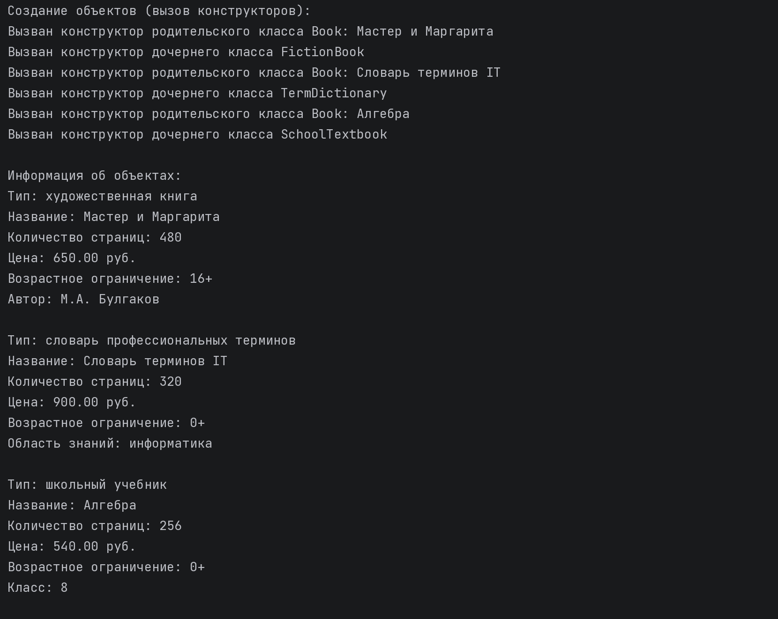 Рисунок 7 – Результат работы программы третьей части
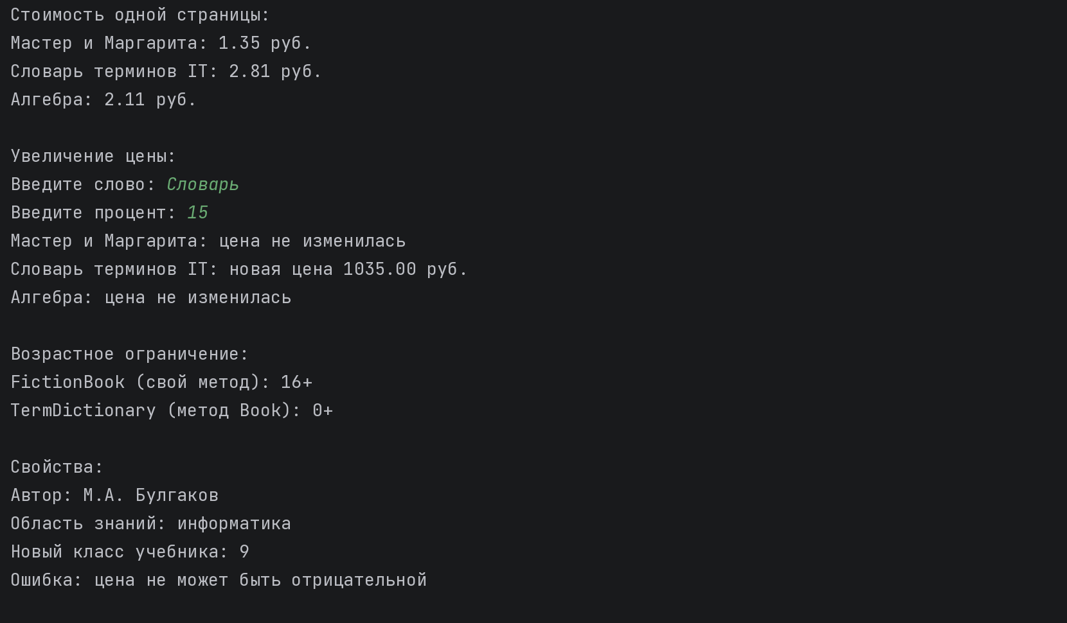 Рисунок 8 – Продолжение результата работы программы третьей части

Вывод
В ходе выполнения лабораторной работы изучено использование словарей, кортежей и множеств в языке Python, получены навыки разработки функций, а также применены принципы ООП: спроектирована иерархия классов книг с базовым классом Book и наследниками FictionBook, TermDictionary и SchoolTextbook, расположенными в отдельных модулях. В классах использованы поля, свойства и методы, вызов конструктора родительского класса и переопределение методов.

